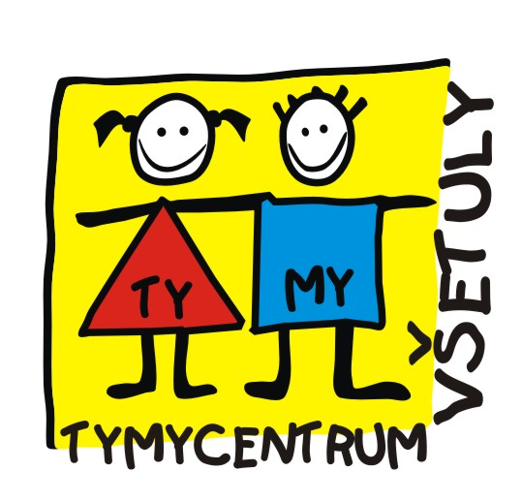
Středisko volného času , příspěvková organizace
Sokolská 70, 769 01 Holešov
Tel: 573 39 69 28, 734 358 563 IČ: 75088606
www.tymycentrum.cz, e-mail: vsetuly@centrum.cz

Nabídka kroužků na II. pololetí školního roku 2020

FLORBAL – pro děti od 6 – 11 let
Pondělí v TYMY od 17 hodin, cena pololetí : 600,- Kč

ZOOLOG
Úterý v TYMY od 15 hodin, cena za pololetí : 500,- Kč

Nové !!!!

Italština – děti : 700,- Kč, dospělí: 1400,- Kč

Španělština – děti : 700,- Kč, dospělí : 1400,- Kč

Anglická konverzace děti + dospělí – pro členy kroužků TYMY zdarma, ostatní 700,- Kč

Hlaste se v kanceláři TYMY, 734 358 563

